**Vysoká škola polytechnická Jihlava**

Studijní program

**Zpracování videa 1**

Autor práce: Ondřej Staněk

Jihlava 2023

Obsah

Seznam obrázků 3

Úvod 4

1 Motivace a hypotézy 5

2 Metodika 6

3 Výsledky 7

3.1 Avidemux 7

3.2 VirtualDub 8

3.3 MeGUI 9

3.4 Ffdshow 11

3.5 Xvid 12

3.6 X264 12

4 Diskuze 14

Závěr 15

# Seznam obrázků

Obrázek 1 - Program Avidemux 8

Obrázek 2 - VirtualDub 9

Obrázek 3 - MeGUI 10

Obrázek 4 - Ffdshow 11

# Úvod

V oblasti zpracování videa existuje řada software a nástrojů, které mohou pomoci s různými úlohami, jako je střih, úprava kvality obrazu, přidávání zvuků a efektů, atd. Některé populární nástroje pro zpracování videa zahrnují Adobe Premiere Pro, Final Cut Pro X, Davinci Resolve, Vegas Pro a mnoho dalších. Záleží na specifických potřebách a dovednostech, jaký software si vyberete. V této práci se budu zabývat možností zpracování videa pomocí volně dostupných programů, které by neměly být opomenuty. Tyto programy zahrnují AviSynth, Avidemux, VirtualDub, MeGUI, ffdshow a kodeky XviD a x264. Tyto programy mohou být použity k úpravám videa, jako jsou změny velikosti, kvality, formátu, poměru stran a dalších parametrů, které lze nastavit pro dosažení požadovaného výstupu.

# Motivace a hypotézy

Hlavní motivací je zjistit možnosti zpracování videa s využitím volnědostupných programů:

* Avidemux
* VirtualDub
* MeGUI
* Ffdshow
* XviD
* x264

Cílem je porovnat různé programy a zjistit možnosti jejich využití

# Metodika

popsat a zdůvodnit, jakým způsobem budeme problém řešit, jaké použijeme nástroje (hardware, software,...), jaká použijeme testovací data, jakým způsobem budeme posuzovat (hodnotit, měřit, srovnávat,...) výsledky, atd.

Pro vybranou sadu programů budu provádět srovnání různých parametrů.

Jedná se o sadu programů AviSynth:

* Avidemux
* VirtualDub
* MeGUI
* Ffdshow
* XviD
* x264

U kterých budu porovnávat parametry typu dostupnost licene, instalace, komplexita programu a jeho funkcí a celkové využitelnost.

# Výsledky

## Avidemux

### Instalace

Intuitivní a velice jednoduchá řešená pomocí jednoduchého průvodce.

Absence české jazykové sady.

### Souhrn

Avidemux je volně dostupný program pro editaci videa. Je to jednoduchý a snadno použitelný program, který poskytuje základní funkce editace videa, jako jsou řezání, spojování a převod formátů. Program podporuje širokou škálu formátů, včetně AVI, MP4, MKV a dalších.

Jednou z výhod Avidemuxu je jeho jednoduché uživatelské rozhraní, které je intuitivní a snadno se učí. To umožňuje i méně zkušeným uživatelům upravovat videa bez potřeby hlubšího znalosti editace videa. Kromě toho má program nízkou náročnost na výkon počítače, což umožňuje jeho použití i na starších nebo slabších počítačích.

Avidemux také nabízí širokou škálu filtrů pro úpravy videa, jako je změna kvality, úprava barev, změna rychlosti a další. Tyto filtry umožňují vylepšit výsledný výstup a doladit videa tak, aby vyhovovala požadavkům uživatele.

Vzhledem k jeho jednoduchosti a širokému spektru funkcí se Avidemux jeví jako dobrá volba pro začátečníky a uživatele, kteří hledají jednoduchý a snadno použitelný program pro editaci videa. Jeho nízká náročnost na výkon a široká podpora formátů také z něj dělá dobrou volbu pro uživatele s omezenými prostředky.

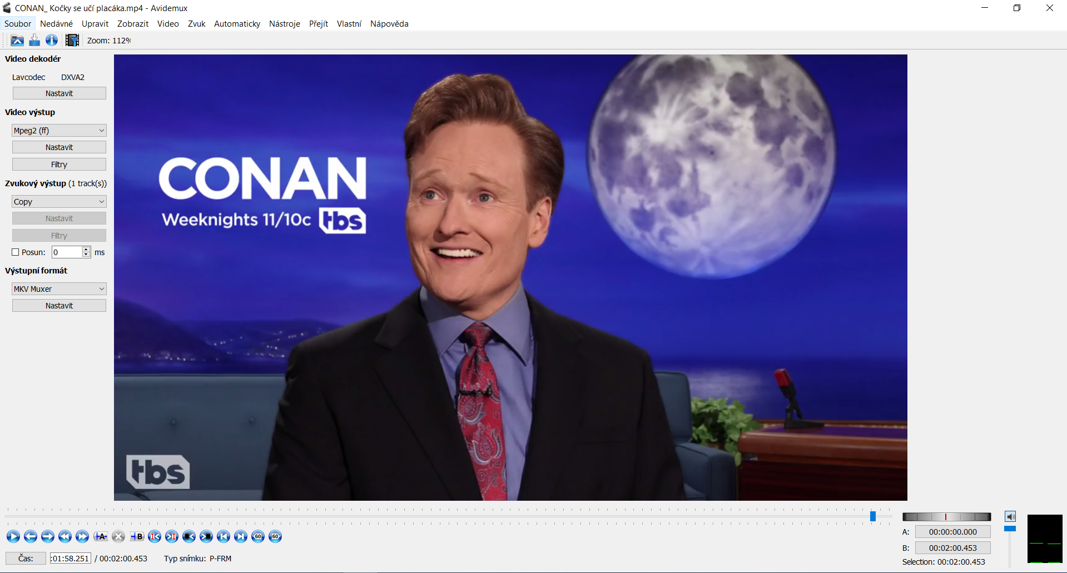

Obrázek - Program Avidemux

## VirtualDub

### Instalace

Instalace je řešená stažením zazipované složky programu, která stačí extrahovat a rovnou spustit.

### Souhrn

VirtualDub je bezplatný, open-source program pro úpravu videa pro operační systém Windows. Je široce používán pro svou schopnost zpracovat velké množství souborů AVI a provádět jednoduché úkony úprav, jako je stříhání, filtrování a kódování. Software má jednoduché a uživatelsky přívětivé rozhraní a podporuje širokou škálu formátů videa a zvuku.

Mnoho uživatelů oceňuje VirtualDub pro svou stabilitu a rychlost, stejně jako širokou škálu možností přizpůsobení a pluginů. Avšak někteří uživatelé nacházejí jeho rozhraní zastaralé a nedostatečné v oblasti pokročilých úprav oproti modernějším programům na úpravu videa. Celkově lze říci, že VirtualDub je dobrou volbou pro ty, kteří hledají jednoduché a účinné řešení pro úpravu videa pro základní úkony.

Obrázek - VirtualDub

## MeGUI

### Instalece

Instalace je jednoduchá a intuitivní. Postačí stáhnout zazipovaný adresář, poté ho extrahovat a následně program rovnou spustit.

### Souhrn

MeGUI je open-source program pro úpravu videa a audio soubory. Je to pokročilý program, který umožňuje komplexní úpravy včetně konverze, škálování, vytváření DVD a komprese videa. MeGUI má rozsáhlou funkčnost a podporuje mnoho různých formátů videa a audio soubory.

I když MeGUI nabízí mnoho výkonných funkcí, může být pro některé uživatele složité ho používat, zejména pro ty, kteří nemají zkušenosti s úpravou videa. Také má někdy problémy s kompatibilitou různých souborů a může být pomalejší než jiné programy.

V každém případě je MeGUI dobrým řešením pro pokročilé uživatele, kteří hledají výkonný program pro úpravu videa a audio souborů.

Obrázek - MeGUI

## Ffdshow

### Instalace

Instalace je jednoduchá a intuitivní probíhá pomocí průvodce instalací.

### Souhrn

Ffdshow je bezplatný, open-source program pro kodeky pro operační systém Windows. Umožňuje uživatelům přehrávat různé formáty videa a audio soubory a nabízí širokou škálu funkcí, včetně dekódování, filtrování a korekce barev. Program má jednoduché a intuitivní rozhraní a lze ho snadno nastavit a používat.

Mnoho uživatelů oceňuje Ffdshow pro svou rychlost a schopnost přehrávat širokou škálu formátů bez potřeby instalace dalších kodeků. Avšak někteří uživatelé se mohou setkat s kompatibilními problémy s některými formáty nebo mohou mít potíže s nastavením programu pro své potřeby.

Celkově lze říci, že Ffdshow je dobrým řešením pro ty, kteří hledají snadné a efektivní způsob přehrávání různých formátů videa a audio soubory.

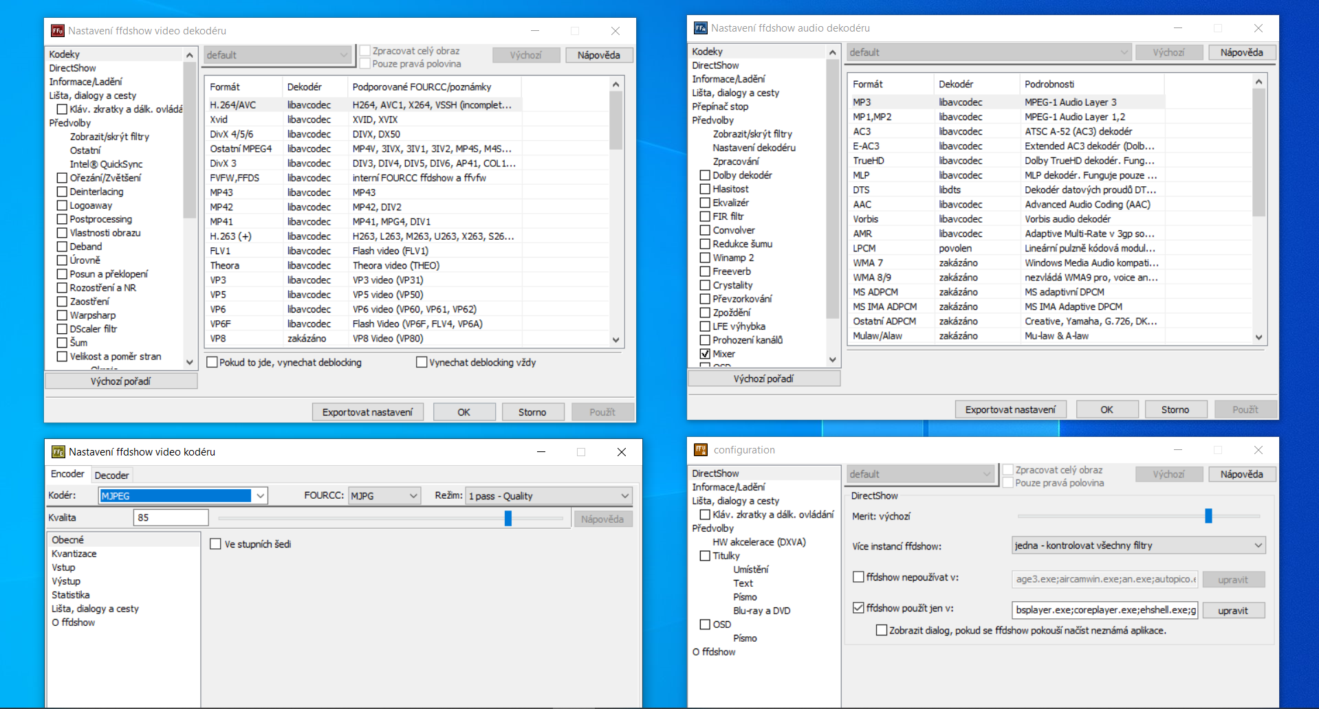

Obrázek - Ffdshow

## Xvid

### Instalace

Instalace je jednoduchá a intuitivní probíhá pomocí průvodce instalací.

### Souhrn

Xvid je bezplatný open-source program pro kompresi videa, který umožňuje uživatelům zmenšovat velikost videa bez ztráty kvality obrazu. Program podporuje širokou škálu formátů a lze ho snadno integrovat do jiných programů pro úpravu videa.

Xvid má dobrou kompresní účinnost a nabízí širokou škálu možností nastavení, což umožňuje uživatelům přizpůsobit kompresi videa podle svých potřeb. Navíc je program snadno ovladatelný a má intuitivní rozhraní.

Nicméně, někteří uživatelé mohou mít potíže s kompatibilitou s některými formáty a mohou se setkat s potížemi s kompresí videa. Také může být pro některé uživatele složité nastavit program pro optimální kompresi.

V každém případě je Xvid dobrým řešením pro ty, kteří hledají bezplatný a efektivní způsob komprese videa.

## X264

### Instalace

Instalace je jednoduchá a intuitivní probíhá pomocí průvodce instalací.

### Souhrn

x264 je open-source program pro kodek H.264, který se často používá pro kompresi videa. Tento kodek je vynikající pro svou kompresní účinnost a schopnost zachovat vysokou kvalitu videa při zmenšování velikosti souboru. x264 nabízí širokou škálu možností nastavení a umožňuje uživatelům přizpůsobit kompresi podle svých potřeb.

x264 se často používá pro kompresi videa pro streamování na internetu, přehrávání videa na mobilních zařízeních a pro archivaci videa. Program má vynikající kompresní účinnost a nabízí širokou škálu možností nastavení.

Výhodou programu x264 je, že je bezplatný a open-source, což umožňuje uživatelům snadno integrovat jej do jiných programů pro úpravu videa. Avšak někteří uživatelé mohou mít potíže s kompatibilitou s některými formáty a mohou mít problémy s nastavením programu pro své potřeby.

V každém případě je x264 dobrým řešením pro kompresi videa s vynikající kompresní účinností a širokou škálou možností nastavení.

# Diskuze

Avidemux: Je to jednoduchý a snadno použitelný program pro základní úpravy videa, jako jsou přeskakování scén, střih, filtry a konverze formátů.

VirtualDub: Je to program s jednoduchým rozhraním, který je vhodný pro základní úpravy videa, jako je střih, filtry a konverze formátů.

MeGUI: Je to komplexnější program pro úpravy videa s řadou funkcí, jako je střih, filtry, kodér a dekodér videa, a nástroje pro kompresi a optimalizaci kvality videa.

Ffdshow: Je to knihovna filtrů a kodérů, která slouží k optimalizaci kvality videa a audio při přehrávání nebo úpravách videa.

XviD: Je to otevřený kodér videa, který je schopen komprimovat video do formátu DivX a XviD.

x264: Je to otevřený kodér videa, který se používá k kompresi videa vysoké kvality. Tento kodér je často používán pro kompresi videa v rámci profesionálního videa a filmových projektů.

Všechny tyto programy mohou být užitečné v závislosti na potřebách a zkušenostech s úpravou videa. Je důležité vyzkoušet jednotlivé programy a vybrat si ten, který nejlépe vyhovuje vašim potřebám.

# Závěr

Díky této práci jsem si vyzkoušel manipulaci, instalaci a práci s různými programy na úpravu videí.

Z mého pohledu se mi nejvíce zalíbil program Avidemux, který na mě působil jako ideální střed pro mou amatérskou činnost v práci s video záznamy.

Naopak u některých programů jsem měl problém s kompatibilitou, kde například program VirtualDub nebyl schopný načíst některé formáty videí, nebo program Ffdshow měl po instalaci problém se samotným spuštěním.

Bohužel i většina těchto programů vypadá velice zastarale a neprofesionálně.